الجمهورية الجزائرية الديمقراطية الشعبية
COMP2024-SJ-A-PHY2^{em}’
⌘
مديرية التربية لولاية معسكــــــــــــــــــــــــــــــر متوسطة الأمير عبد القادر - تغنيف.
التاريخ: الخميس 07 مارس 2024 ^{م} السنــــــــــــــــــــــــــــــــــــــــة الثانيــــــــــــــــــــــــــــــــــــــــــــــــة المتوسطة.
اختبار الفصل الثاني في مادة: العلوم الفيزيائية و التكنولوجيا. المدة: ساعة ① و نصف.
الجزء الأول:
- التمرين الأول: (6نقاط)
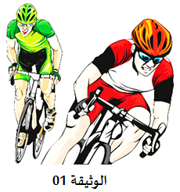
○ في نهاية الأسبوع نظمت بلدية تغنيف سباقا للدراجات، فكان من بين المشاركين
التلميذين عبدالرحيم و عبد الله حيث قطع الأول مسافة d=5000 m في مدة زمنيـة
قدرها t= 820 s ، أما الثاني فقطع نفس المسافة في مدة زمنية قدرها t= 880 s.
- من الفائز بين عبدالرحيم و عبد الله؟ علل اجابتك.
- أحسب سرعة (v) عبدالرحيم و عبد الله.
(تذكير: القانون، التعويض، النتيجة مع ذكر الوحدة).
○ بينما كان أحد تلاميذ السنة الثانية المتوسطة يشاهد السباق بدأ بتسجيل سرعة أحد المشاركين بدلالة الزمن
و عند عودته إلى المنزل قام برسم المخطط الموضح في (الوثيقة 2).
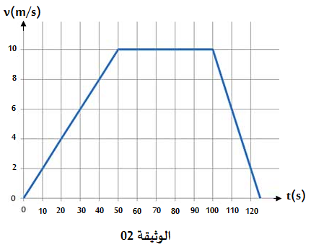
- حدد في جدول مراحل حركة هذه الدراجـــــــــــــــــــــــــــــــــــــــــــــــــــــــة
(المجال الزمني – نوع السرعة - طبيعة الحركة)
المراحل | المجال الزمني | نوع السرعة | طبيعة الحركة
….. | ….. | ….. | …..
- استنتج من المخطط سرعة هذه الدراجة عند اللحظات:
80 | 30 | t(s)
….. | ….. | v(m/s)
- التمرين الثاني: (6نقاط)
○ بالتصوير المتعاقب قمنا بتسجيل مواضع تلميذ خلال تمرين القفز الطويل بحصة الرياضة (انظر الوثيقة أدناه):
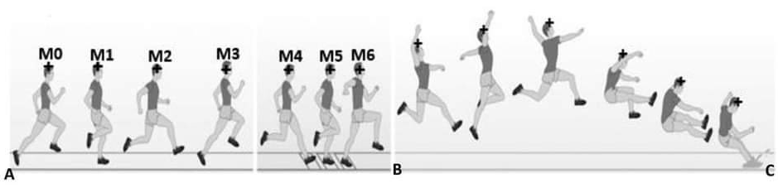
- ماذا يقصد بالتصوير المتعاقب.
- ما هي الحالة الحركية للتلميذ بالنسبة للطريق؟ علل اجابتك.
- حدد نوع حركة التلميذ على المسار AB مع التعليل ثم أعط مثالا مشابها من عندك.
- حدد نوع حركة التلميذ فوق حوض الرمال BC مع التعليل ثم أعط مثالا مشابها من عندك.
⦁ ملاحظة: باعتبار التلميذ مجموعة من النقاط.
الجزء الثاني:
- الوضعية الادماجية: (8نقاط)
○ وجد سفيان هذا الرسم في كتيب للعبة صغيرة تشتغل بمجموعة من البطاريات الصغيرة (الوثيقة 03)، فقدمها لزملائه للتمعن فيها فتبادرت في ذهن سفيان مجموعة من الأسئلة طرحها على زملائه:
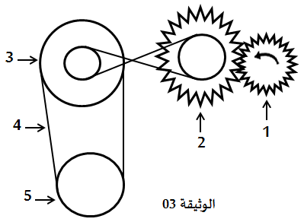
 اعتمادا على الشكـــــــل:
- سم العناصر المرقمة 1 ، 2 ، 3 ، 4 ، 5.
- ما هي طرق نقل الحركة التي توجد بهذه اللعبة؟
 أكمل هذا الجدول حيث يدور العنصر 1 في جهة عكس عقارب الساعة (أنقله على ورقة الإجابة):
العنصر | 1 | 2 | 3 | 5
جهة الدوران | ↶
- ما هي مزايا و مساوئ نقل الحركة بالـــسلاسل؟ (أذكر واحد فقط).

ملاحظة:
⦁ وضح خطك و استعمل أدوات الرسم و تجنب التشطيب و يمنع استعمــــــال الماحي.
انتهى، بالتوفيق

